Průměrný celkový percentil – běžné třídy 9. A, 9. B, 9. C

Český jazyk
Percentil 20 40 50 60
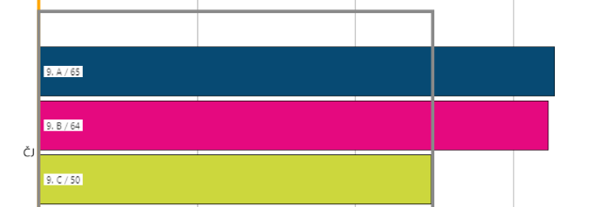
50 percentil = průměr ze všech ZŠ v národním testování SCIO
Matematika
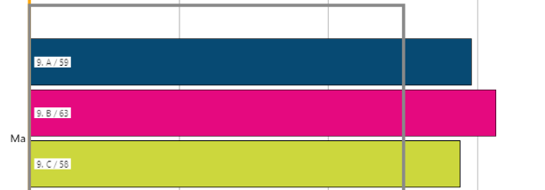

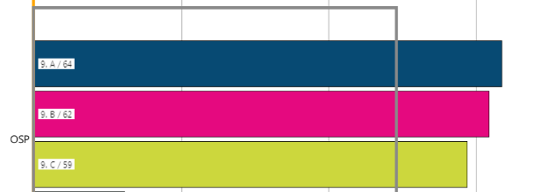
Obecné studijní předpoklady

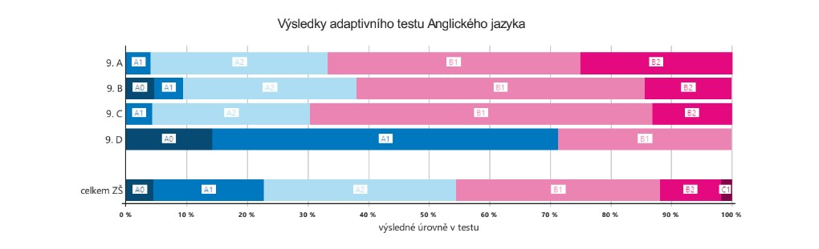

Vysvětlivka: čím tmavší odstín růžové (kategorie B1,B2), tím lepší znalosti a dovednosti

